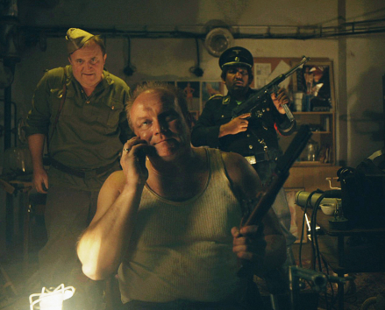
Invalida
(Invalid)
Premiéra: 20. 4. 2023

AZYL Production, Slovensko, 2023
Režie: Jonáš Karásek
Scénář: Tomáš Dušička
Kamera: Tomáš Juríček
Hudba: Marcel Buntaj, Matúš Široký
Hrají: Zdeněk Godla, Gregor Hološka, Daniel Fisher, Ivo Gogál, Oľga Belešová, Sväťo Malachovský, Sáva Popovič, Helena Krajčiová, Sandra Lasoková, Klára Melíšková, Jevgenij Libezňuk, Martin Šalacha, Peter Šimun, Patrik Rytmus Vrbovský, Michal Dušička (Majk Spirit)

Černá komedie o kolosální pomstě a nejpevnějším přátelství. Bláznivý příběh naprosto nepravděpodobného akčního hrdiny a jeho snahy získat zpět svou rodinu.
Divoké devadesátky. Šusťákové soupravy, pestrobarevná saka, velké kazeťáky, videopřehrávače, kýčovitá techno hudba, videopůjčovny na každém kroku, nové společenské poměry, záplava různých podvodníků, začínající organizovaný zločin. V této době a prostředí anonymního maloměsta se odehrává příběh Laca, na svou profesi hrdého údržbáře místního muzea, který se kvůli své výbušné povaze ocitá v nesprávném čase na nesprávném místě a po setkání s drsnými podvodníky skončí na vozíku. Když pak zjistí, že spravedlnost je nedosažitelnou utopií, rozhodne se vzít věci do vlastních údržbářských rukou. Začíná pomsta, jakou jste ještě neviděli. A poznáte přátelství, jaké by vás ani nenapadlo.
Film Invalida režíruje Jonáš Karásek, filmař s mimořádným smyslem pro humor a příběh, které dokáže suverénně kombinovat s akcí, a to vše je navíc zabaleno v atraktivním vizuálním obalu. Pro Jonáše to bude už jeho třetí film po komerčně úspěšných filmech Kandidát a Amnestie.
Film s jedinečným příběhem je zaplněn humorem, akcí, originálními postavami, jedinečným příběhem a hlavně vtipnými autentickými dialogy. Ve snímku se vedle Zdeňka Godly a Gregora Hološky představí Klára Melíšková, Daniel Fischer, Ivo Gogál, Olga Belešová, Sväto Malachovský, Sáva Popovič, Sandra Lasoková a také trio hvězd hudebního show-byznysu: Rytmus v roli romského lichváře, Majk Spirit a rapper VEC jako policisté.

Přístupnost: nevhodný do 12 let
Žánr: komedie
Verze: slovensky s českými titulky
Stopáž: 108 min
Formát: 2D DCP, zvuk 5.1
Monopol do: 9. 2. 2033
Programování: Zuzana Černá, GSM: 602 836 993, cerna@cinemart.cz
Filmy si objednejte na www.disfilm.cz

